**ロボ団出欠管理システム**

**「アテンダン」**

**外部仕様書**

目次

1. 本システムの概要 1

2. 本システムの機能 1

2.1 機能要求 1

**2.1.1.** **出欠管理** 1

**2.1.2.** **保護者通知** 1

**2.1.3.** **出欠ログ記録** 1

**2.1.4.** **生徒情報管理** 1

**2.1.5.** **自動アップデート** 1

3. インターフェース 2

3.1. 動作環境 2

**3.2.** **装置** 2

**3.3.** **画面設計** 2

**3.3.1.** **システム操作ウィンドウ** 2

**3.3.1.1.** **メインパネル画面** 3

**3.3.1.1.1.** **入退室処理の有効化・無効化の切り替えボタン** 4

**3.3.1.1.2.** **生徒の新規登録ボタン** 4

**3.3.1.1.2.1.** **CSVファイルから生徒情報を読み込む** 5

**3.3.1.1.3.** **生徒にカードを割り当てるボタン** 6

**3.3.1.1.4.** **生徒の除名ボタン** 7

**3.3.1.2.** **通知メール内容設定画面** 8

**3.3.1.3.** **システム設定画面** 9

**3.3.1.4.** **CSV出力** 10

**3.3.2.** **待ち受けウィンドウ** 10

**3.3.2.1.** **ICカード待機画面** 10

**3.3.2.2.** **ICカード接触時画面（出席）** 10

**3.3.2.3.** **ICカード接触時画面（退席）** 11

4. 変更履歴 11

1. **本システムの概要**

本システムは，ロボ団の生徒の出欠管理を行うものである。出席，退席判定は，ICカードの接触を元に行う。また，生徒が出席，退席したタイミングで，保護者へ連絡等を行う機能も有する。

1. **本システムの機能**

**2.1 機能要求**

* + 1. **出欠管理**

生徒の出欠の状態を管理する機能である。生徒が割り当てられたICカードをICカードリーダに接触させることで，当該生徒の出席状態が変更される。退席状態の生徒が操作を行うと出席状態に遷移し，出席状態の生徒が操作を行うと，退席状態に状態が遷移する。この生徒の出欠状態は，後述する生徒情報データベースに保存される。

* + 1. **保護者通知**

生徒の出欠状態が変更されると，その旨がデータベースに登録されている保護者のメールアドレス宛に通知される。通知はメールを通して行われる。

* + 1. **出欠ログ記録**

本システムでは，どの生徒がどの時間に入退室したかをログとして記録する。システム管理者は，のちにこのログを閲覧することができる。すべてのログは，CSVファイルに書き出すことができる。

* + 1. **生徒情報管理**

生徒情報を，データベースに登録し，管理できる。登録可能な情報は，「生徒名」，「年齢」，「性別」，「保護者名」，「保護者メールアドレス」である。管理者は，生徒情報にICカードを割り当てることができる。またCSVファイルからの読み込み，CSVファイルへの書き出しに対応している。

* + 1. **自動アップデート**

本システムは，GitHubに公開されている最新バージョンに自動的にアップデートする機能を持つ。そのため，教室に設置した後も新たな機能の追加や，機能の修正を遠隔で行うことができ，保守管理がしやすい。

1. **インターフェース**
   1. **動作環境**

本システムは，Windows10/11上で動作する。

* 1. **装置**

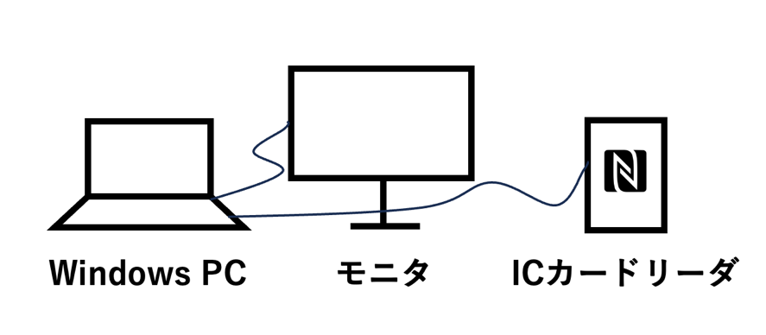モニタとICカードリーダを接続したWindows PCを使用する。この際，モニタは，PC内臓の物でも構わない。ICカードリーダはSONY社製，RC-S380/SをPCに接続する。当該カードリーダ以外の動作確認は行っていない。

本システムの装置の概略図

* 1. **画面設計**

主なウィンドウは，システムに対して操作を行う「システム操作ウィンドウ」と，常に表示される「待ち受けウィンドウ」の2種類である。

* + 1. **システム操作ウィンドウ**

システム操作ウィンドウでは，システムに対する操作を行う。この画面では，データベースに対する操作や，システムの有効化・無効化といったシステムに対する操作をすべて行うことができる。

* + - 1. **メインパネル画面**グラフィカル ユーザー インターフェイス

         自動的に生成された説明

本システムのメインパネル

メインパネルでは，システムに対する代表的な操作を行うことができる。この画面では，以下の操作を行うことができる。

・入退室処理の有効化・無効化の切り替え

・待ち受け画面の表示・非表示の切り替え

・データベースに登録されている生徒情報の一覧表示

・データベースへの生徒の新規登録

・データベース上のカードが割り当てられていない生徒へのカードの割り当て

・データベースからの生徒の除名

・入退室ログの表示

・システムログの表示

・ＳＱＬコマンドを用いたデータベースの操作

・システム出力の確認

* + - * 1. **入退室処理の有効化・無効化の切り替えボタン**

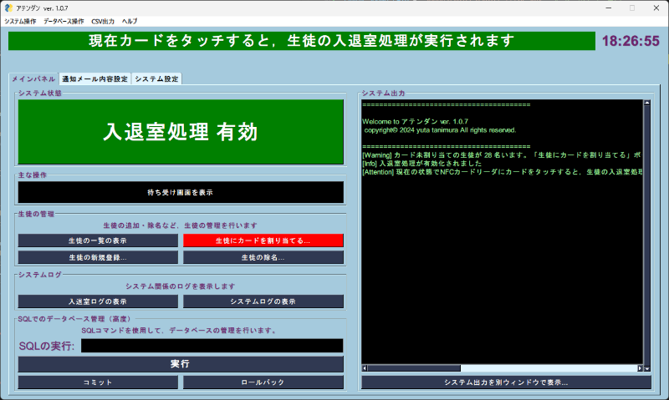本システムでは，フールプルーフの観点から，カードタッチ時にメールが送信される「入退室処理有効状態」と，カードをタッチしても何も操作が実行されない「入退室処理無効状態」を持ち，これらの状態が一目でわかるような画面設計になっている。上記で示したメインパネルの図は，上部の赤い領域に，「現在カードをタッチしても，入退室処理を行いません」と表記されており，赤い入退室切り替えボタンには，「入退室処理 無効」と表示されている。この状態は「入退室処理無効状態」であり，カードリーダに対してカード操作を行っても，メール送信等を行わない安全な状態である。ICカード操作を伴う生徒の追加・除名といった操作は，システムがこの状態でないと行うことができない仕様になっている。

入退室処理が有効状態の時のメインパネル

また，「入退室処理有効状態」にあるときは，図に示したように緑色の表記に変更され，ICカードリーダにカードを操作するとメール送信等の入退室処理が行われることが視覚的にわかる。

* + - * 1. **生徒の新規登録ボタン**

メインパネルの，「生徒の新規登録…」ボタンを選択すると，以下のような生徒の新規登録ウィンドウが表示される。

生徒の新規登録ウィンドウ

本システムでは，データベースに生徒を登録する方法は３種類ある。

・生徒情報を入力し，カードをタッチして登録する。

・生徒情報のみを登録し，カードはのちに登録する。

・CSVファイルから生徒情報の一覧を読み込んで登録する。

**CSVファイルから生徒情報を読み込む**

本システムでは，CSVファイルから生徒情報一覧を読み込み，データベースに登録することができる。生徒の新規登録ウィンドウで「CSVファイルから読み込んで登録…」ボタンを選択すると，以下のウィンドウが表示される。

CSVファイルから生徒を登録ウィンドウ

読み込むCSVファイルの構成は以下のようなものでなければならない。

　　　CSVファイルの記述例

フィールドは，以下のような順番でなければならない。

生徒の氏名,性別,年齢,保護者名,保護者のメールアドレス

なお，性別は”男”か”女”（ダブルクオーテーションは含まない），年齢は整数である必要がある。また，すべてのフィールドは，省略することができない。読み込むCSVファイルの１行目は，上記に示すヘッダーなら記述したとしても読み込む際に飛ばされるので，記述したままでも構わない。

「CSVファイルを開く」ボタンを選択すると，ファイル選択ダイアログが表示されるので，読み込みたいCSVファイルを選択し，「CSVファイルから生徒を登録」ボタンを選択すると，すべての生徒がデータベースに登録される。

* + - * 1. **生徒にカードを割り当てるボタン**

メインパネルの「生徒にカードを割り当てる…」ボタンを選択すると，カードを割り当てられていない生徒に，カードを割り当てることができる。

生徒へのカードの割り当てウィンドウ

ボタンを選択すると，上記のような生徒へのカードの割り当てウィンドウが表示される。このウィンドウには，まだカードが割り当てられていない生徒が一覧で表示される。カードを割り当てたい生徒をこの一覧から選択し，ウィンドウ下部の「カードを生徒に割り当て」ボタンを選択すると，生徒にカードを割り当てることができる。

* + - * 1. **生徒の除名ボタン**

メインパネルの「生徒の除名」ボタンを使用すると，データベースから生徒情報を削除することができる。ここから生徒情報を削除すると，データベースから対象生徒の情報が完全に消去される（入退室ログは消去されない）。削除された生徒情報は復元できない。

生徒の除名ウィンドウ

生徒の除名方法は，カードを使用する方法と，カードを使用しない方法の２種類を選択することができる。なお，**基本的にカードが手元にある場合は，カードを使用して除名することを推奨する。**カードを使用せずに除名するオプションは，カードを紛失したといった，緊急時に使用するのが好ましい。

カードを使用して除名する場合は，除名する生徒の氏名を入力し，「カードをタッチして除名」ボタンを選択，該当生徒のICカードをタッチする。

「カードを使わずに除名…」ボタンを選択すると，以下のウィンドウが表示される。

カードを使わずに生徒を除名ウィンドウ

カードを使わずに生徒を除名する場合は，除名する生徒の生徒情報をすべて正確に入力する必要がある。入力した後，「除名」ボタンを選択することで，該当生徒の除名が完了する。

* + - 1. **通知メール内容設定画面**テキスト

         自動的に生成された説明

通知メール内容設定画面

通知メール内容設定画面では，生徒が教室に到着，または退出した際に保護者に送信するメールの内容を設定することができる。メールの件名と本文を指定する。“{name}”という文字列を用いることで，メール文に到着または退出した生徒の名前を含めることができる。また，ウィンドウ下部に宛先アドレスを入力し，「テストメールを送信」ボタンを選択することで，設定した文章のテストメールを送信することもできる。この際，生徒名は山田太郎として送信される。

* + - 1. **システム設定画面**グラフィカル ユーザー インターフェイス

システム設定画面

システム設定画面では，本システムの設定を行うことができる。設定できる項目は以下のとおりである。

[アカウント設定]

・通知メール送信に使用するメールアドレス：生徒が入退室した時に，保護者に送信するメールの送信元アドレスを指定する。

・パスワード：上記のアドレスのパスワードを指定する。GoogleアカウントでGmailを使用する場合は，アテンダン用のアプリパスワードを作成し，それをここに入力する必要がある。

・通知メール送信に使用する予備メールアドレス：入退室のメール送信に，上記のメールアドレスが使用できない（送信数上限に到達したなど）場合に，代替で使用するメールアドレスを指定する。

・パスワード：上記のメールアドレスを指定する。

[入退室処理]

・カードタッチ時にタッチ音を鳴らす：カードをカードリーダにタッチした時のタッチ音の有無を設定する。

・カードタッチ時に挨拶音声を鳴らす：カードをタッチした時の「おはよう」や「さようなら」といった挨拶音声の有無を設定する。

・同一カードのタッチを次の秒数無視する：カードタッチ時に連続でカードが読み込まれないように，同一カードのタッチを無視する秒数を指定する。デフォルトは30秒である。

* + - 1. **CSV出力**

アテンダンのメインウィンドウ上部にあるメニューバーにある，「CSV出力」の項目を選択すると，システムログや，生徒情報をCSVファイル形式で出力することができる。

メインウィンドウ上部のメニューバー

* + 1. **待ち受けウィンドウ**
       1. **ICカード待機画面**

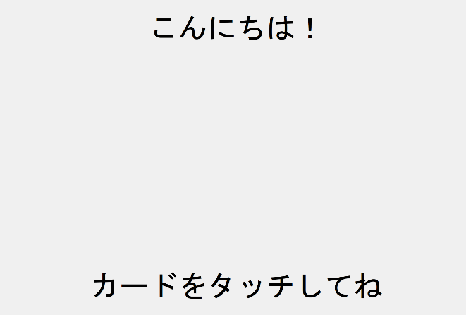ICカードの接触待機中の画面である。ICカードが触れられないと，常にこの画面の状態となる。

ICカード接触待機中の画面

* + - 1. **ICカード接触時画面（出席）**

入室時にICカードを接触した時の画面である。

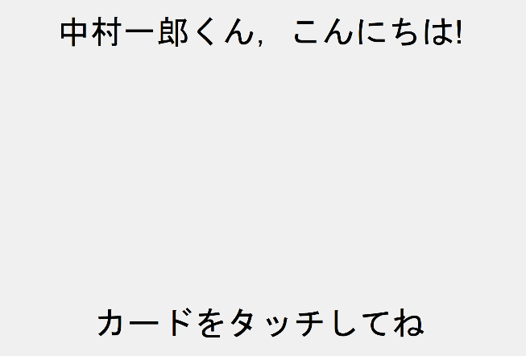入室時のICカード接触時の画面

　ICカードをタッチすると，入室した生徒名を表示し，１０時より前ならば「〇〇くん（ちゃん），おはよう！」，１０時以降なら，「〇〇くん（ちゃん），こんにちは！」と表示する。

* + - 1. **ICカード接触時画面（退席）**

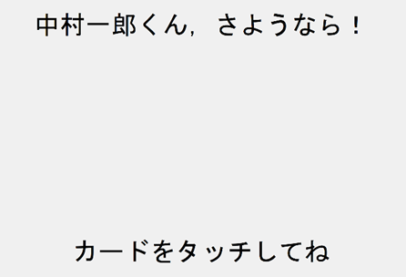　退出時にICカードを接触した時の画面である。入室時と同様に画面表示を行う。

退出時のICカード接触時の画面

1. **変更履歴**

|  |  |
| --- | --- |
| 2023/9/3 | 本仕様書作成開始 |
| 2024/3/26 | 本仕様書初稿完成 |